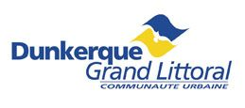
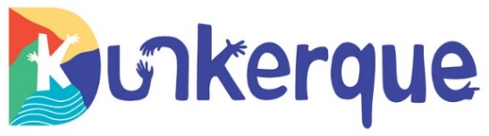

OFFRE DE STAGE

Communauté urbaine de Dunkerque / Ville de Dunkerque

Rattachement à la Direction des Bâtiments
Accompagnement au développement de Communication interne de la Direction

Contexte :
La Direction des Bâtiments est mutualisée depuis le 1er janvier 2023 et il importe à présent de valoriser ses missions, ses compétences, tant en interne pour favoriser le sentiment d’appartenance et de fierté des agents de la Direction qu’à l’externe pour améliorer notre lisibilité et notre visibilité à l’attention des collègues, des Directions, des élus des deux collectivités Ville et CUD, et des usagers.

Objet du stage :
- Accompagner la Direction dans la démarche de valorisation des missions, métiers, agents.
- Produire des supports de communication de valorisation du patrimoine et des équipes.
- En bonus : réaliser un reportage photographique des missions des agents (montrer le geste, les outils, etc.) et de notre patrimoine => à faire réaliser en grand format pour accrocher dans nos bureaux et au sein de la régie bâtiments
- Accompagner la Direction dans la réalisation de rapports d’activité en cohérence avec les enjeux (construction durable, biodiversité, coûts de maintenance, insertion professionnelle, réemploi, etc.).
- Production d’un outil communiquant de mise en valeur des résultats et des perspectives / enjeux.

Période et modalités de stage :
Période : 1er semestre 2026 - Durée : de 3 à 6 mois
Lieu : Quai de Goole - Dunkerque
Rémunération : gratification du stagiaire selon la législation en vigueur
Divers : Déplacement à prévoir => en transports en commun, vélo ou covoiturage

Qualités requises :
- Compétences photographiques, en graphisme, sens artistique
- Bonnes qualités rédactionnelles, de synthèse et d’analyse
- Maîtrise des outils informatiques et bureautiques (de création et de traitement de texte)
- Travail en équipe (association en tant que besoin des équipes de créatifs et de conception de la collectivité (Direction Démocratie Locale et de l’Éducation Populaire, Direction de la Communication)
- Autonomie, initiative
- Discrétion

Profil : Master 2 en Communication

Contact en cas de question sur le contenu du stage :
Direction des Bâtiments - Sandra JACOB : 03 28 62 72 22 – sandra.jacob@cud.fr

Candidature à envoyer via le formulaire ci-dessous en indiquant dans thématique l’intitulé du stage

https://www.communaute-urbaine-dunkerque.fr/vie-pratique/demande-de-stage

